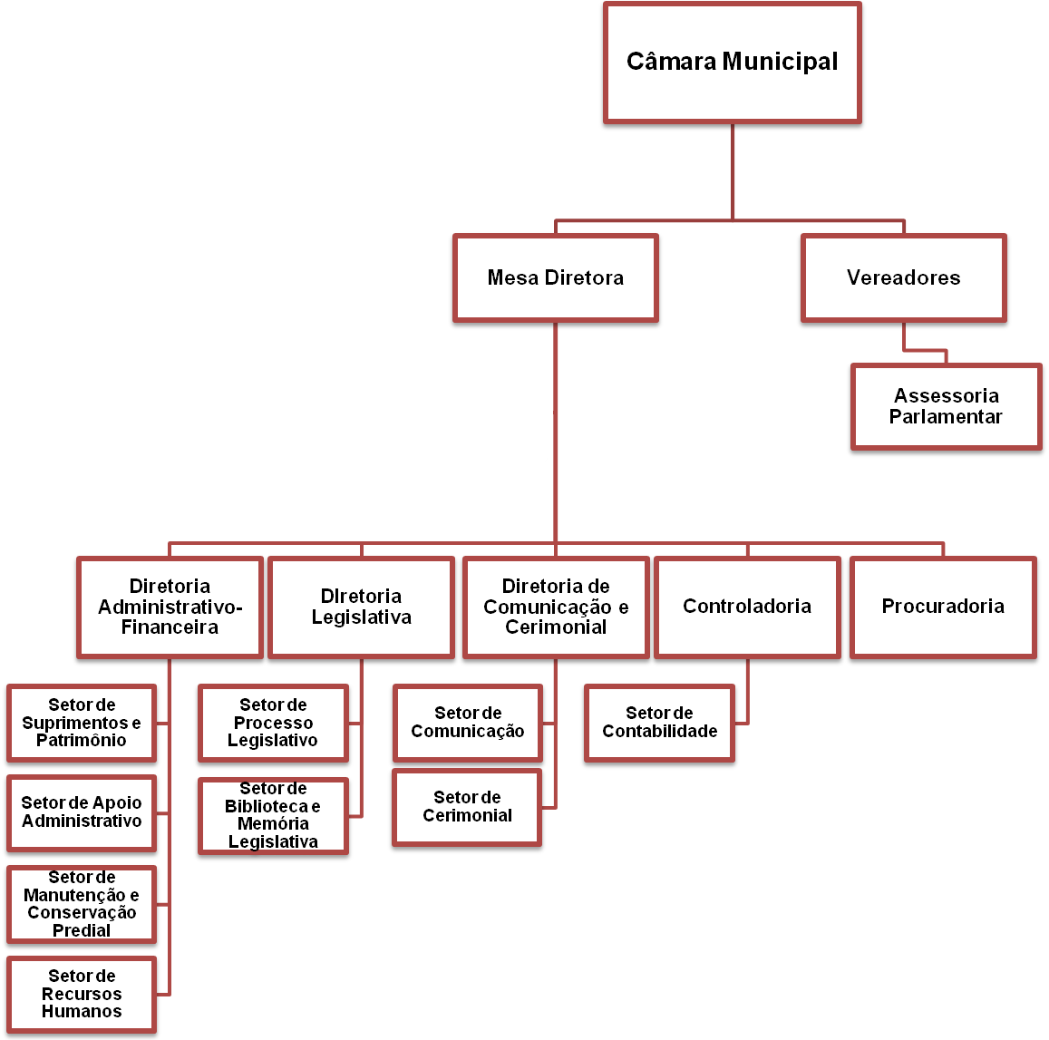

SETORES:

MESA DIRETORA: (19)34598920

PRESIDENTE: FABIANO WASHINGTON RUIZ MARTINEZ

VICE-PRESIDENTE: JOSÉ LUÍS FORNASARI

1º SECRETÁRIO: GIOVANNI JOSÉ DE BONFIM

2º SECRETÁRIO: ADEMIR JOSÉ DA SILVA

e-mail: presidencia@camarasantabarbara.sp.gov.br

DIRETORIA ADMINISTRATIVA FINANCEIRA: (19)34598900

DIRETOR ADMINISTRATIVO FINANCEIRO: VILSON VENDRAMIN JUNIOR

e-mail: diradmfinanceiro@camarasantabarbara.sp.gov.br

DIRETORIA LEGISLATIVA: (19)34598902

DIRETOR LEGISLATIVO: BRUNO RODRIGUES ARGENTE

e-mail: dirlegislativa@camarasantabarbara.sp.gov.br

DIRETORIA DE COMUNICAÇÃO E CERIMONIAL: (19)34598909

DIRETOR DE COMUNICAÇÃO E CERIMONIAL:

e-mail: imprensa@camarasantabarbara.sp.gov.br

CONTROLADORIA: (19)34598901

DIRETOR DA : ALEX BORGES

e-mail: controladoria@camarasantabarbara.sp.gov.br

PROCURADORIA: (19)34598908

PROCURADOR CHEFE: RAUL MIGUEL FREITAS DE OLIVEIRA

e-mail: procuradoria@camarasantabarbara.sp.gov.br